 | LEMBAR KERJA PRAKTIKUM  ALGORITMA DAN PEMROGRAMAN II  T.A. Genap 2025/2026 | Nilai | Paraf Dosen

- Identitas
Topik : List in advance applications in Python
Kelas : 2 INF A
Nama : Maulana Azidan Ghoni
Tanggal Pengerjaan : 11-04-2026

- Tujuan
- Mahasiswa Mampu memahami Sorting dan operasi-operasi pada list dalam bahasa pemrograman python
- Instruksi Pengerjaan
- Cobalah semua script python yang ada pada modul materi.
- Copy-paste script python pada box Code.
- SS Output dimulai dari path tempat file.py disimpan. Contoh:

- Hasil Pengerjaan
- List Comprehensions
Code:
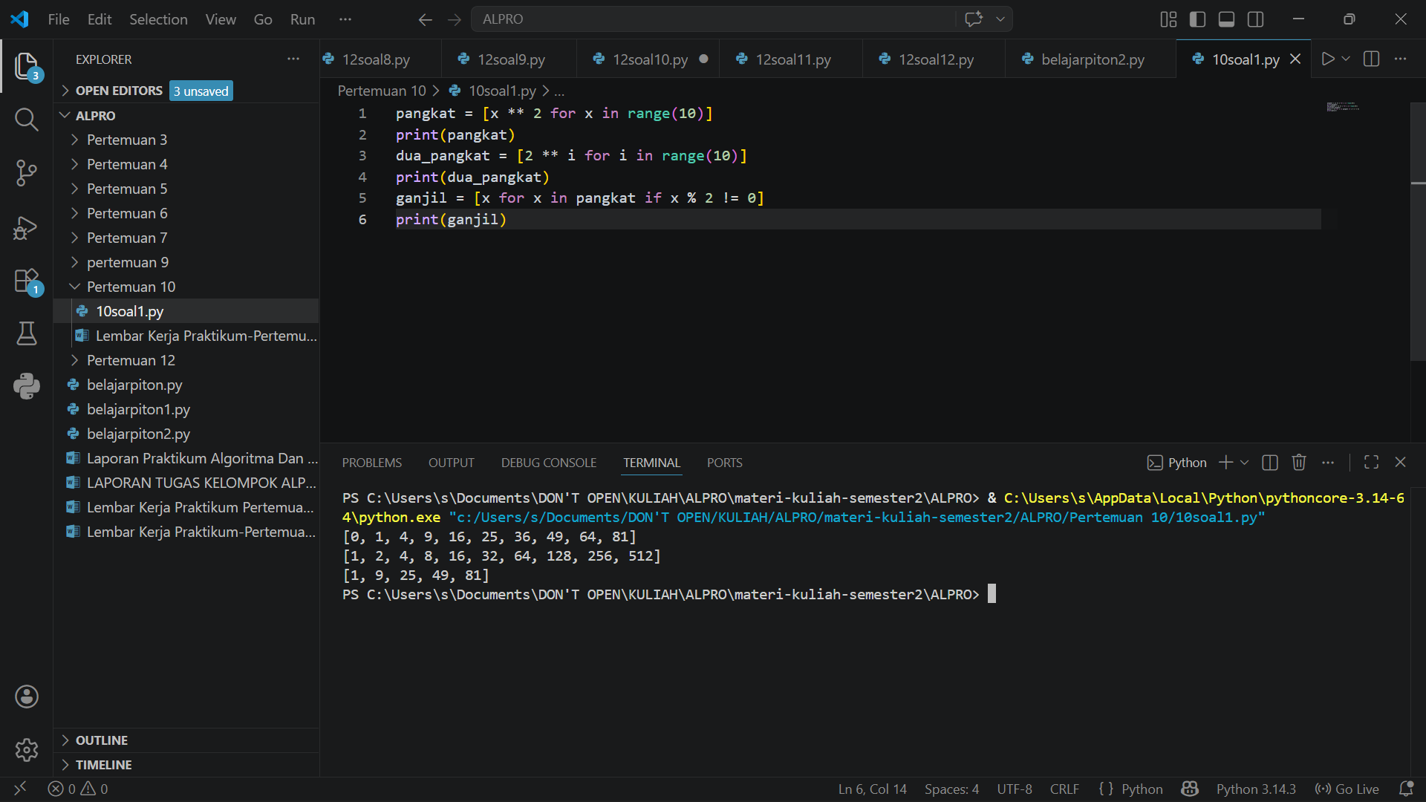
Output:

Jelaskan:
List comprehensions itu cara lebih singkat dari list biasa kalo list biasa, biasanya memakai lebih dari 1 baris kalo list comprehensions contoh list biasa :
pangkat = []
for x in range(10):
pangkat.append(x ** 2)

- Array 2 Dimensi
Code:
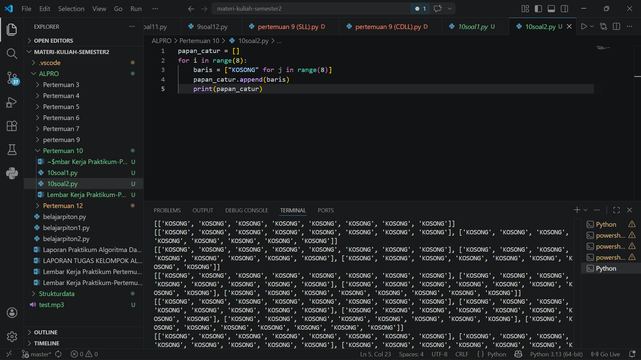
Output:

Jelaskan:
Array dua dimensi itu ada array di dalam array lagi contohnya ada di atas dengan di awali list kosong terus for I in range(10) dan di dalamnya diisi dengan array atau perulangan lagi jadinya membuat 8 kolom masing masing kolom berisi 8 elemen

- List Multidimensi
Code:
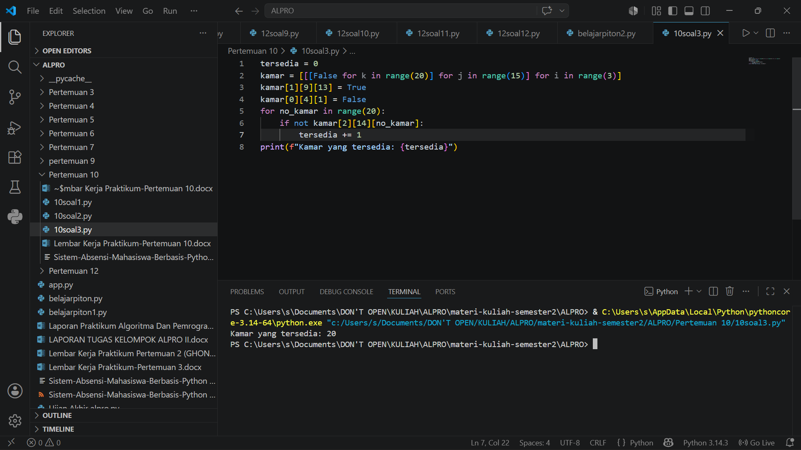
Output:

Jelaskan:
Karena ini list multidimensi jadi code di atas ini list 3 dimensi ada 3 gedung masing masing Gedung memiliki 15 lantai dan setiap lantai berisi 20 kamar total ada 900 kamar karena yang terisi di Gedung 2 lantai 10 kamar 14 jadi itu sudah terisi dan ada yang keluar di Gedung 1 lantai 5 kamar 2 jadi kamar tersebut kosong karena system ingin melihat yang kosong pada Gedung 3 lantai 15 ada berapa kamar jadinya semua kamar kosong dan ada outputnya kamar yang tersedia 20

- Fungsi Berparameter
Code:
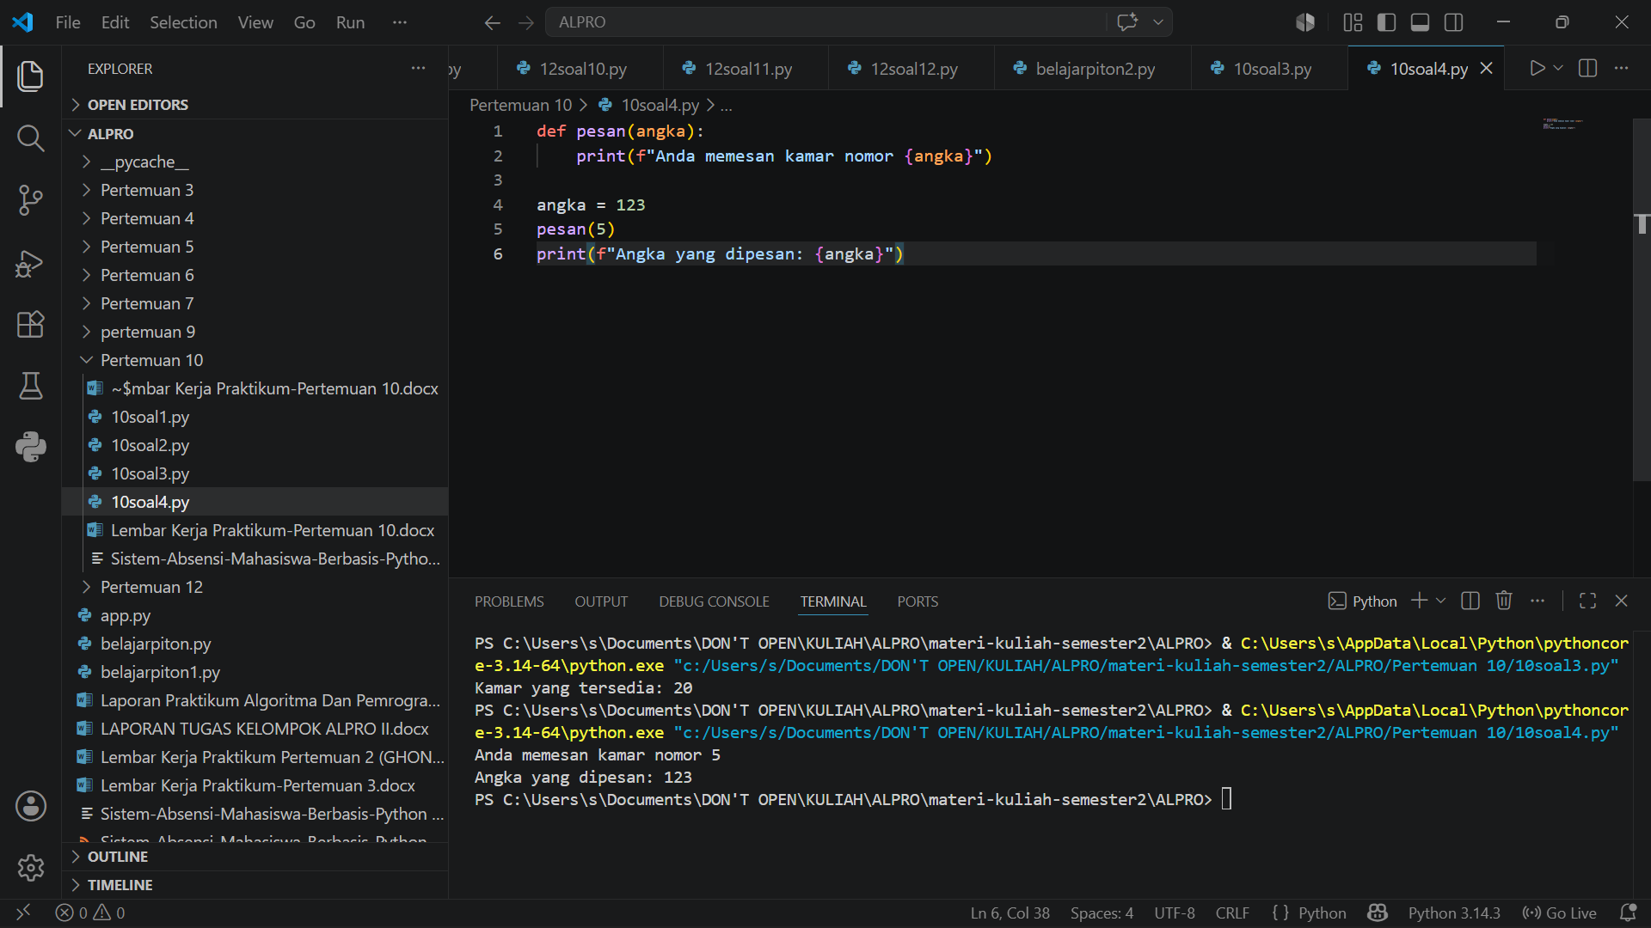
Output:

Jelaskan:
Kita membuat def yang bernamakan pesan dan berparameter 1 isi fungsi tersebut Adalah print pesanan kamar {angka} kenapa yang di output 5 karena di line 5 ada pesan(5) artinya angka di dalam fungsi menjadi 5 bukan 123 karena fungsi hanya mengambil yang pesan sebagai nama def untuk yang 123 itu outputnya ada diluar fungsi karena angka ini global sedangkan pesan ini local karena didalam fungsi

- Kuis 1
Code:
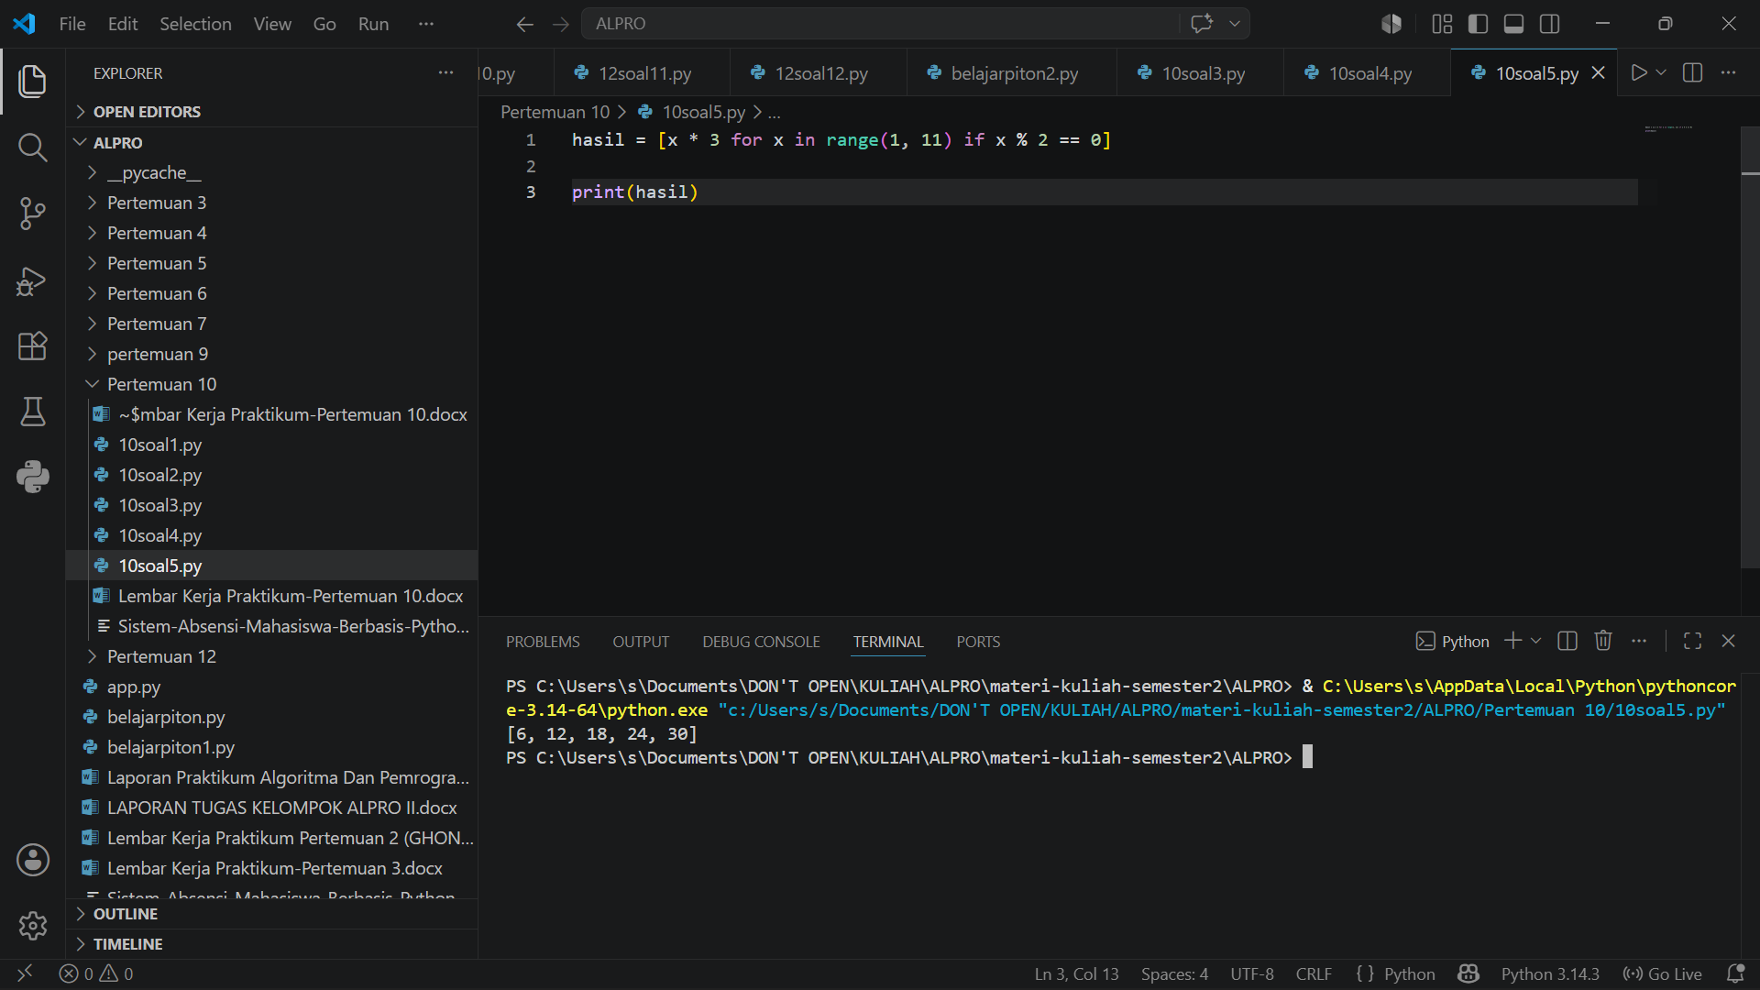
Output:

Jelaskan:
Karena setiap bilangan genap dikalikan dengan 3 maka x kali 3 perulangan 1 sampai 10 dan di sortir hanya yang genap dengan cara di modulokan dengan 2 maka hasilnya 0 maka outputnya akan seperti itu

- Kuis 2
Code:
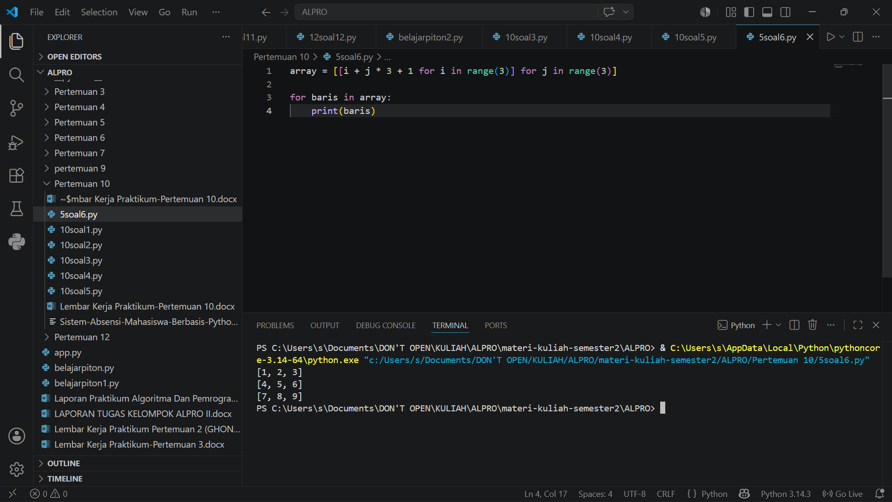
Output:

Jelaskan:
Sekarang membuat array 2 dimensi dan harus menampilkan semua isi array jadi karena range(3) jadi dimulai dari J = 0 maka I juga dimulai dari 0 masukan ke rumus 0 + 0x3 +1 maka hasilnya 1 begitupun seterusnya sampai kolom dan baris habis, I sabagai kolom dan j sebagai baris

- Kuis 3
Code:
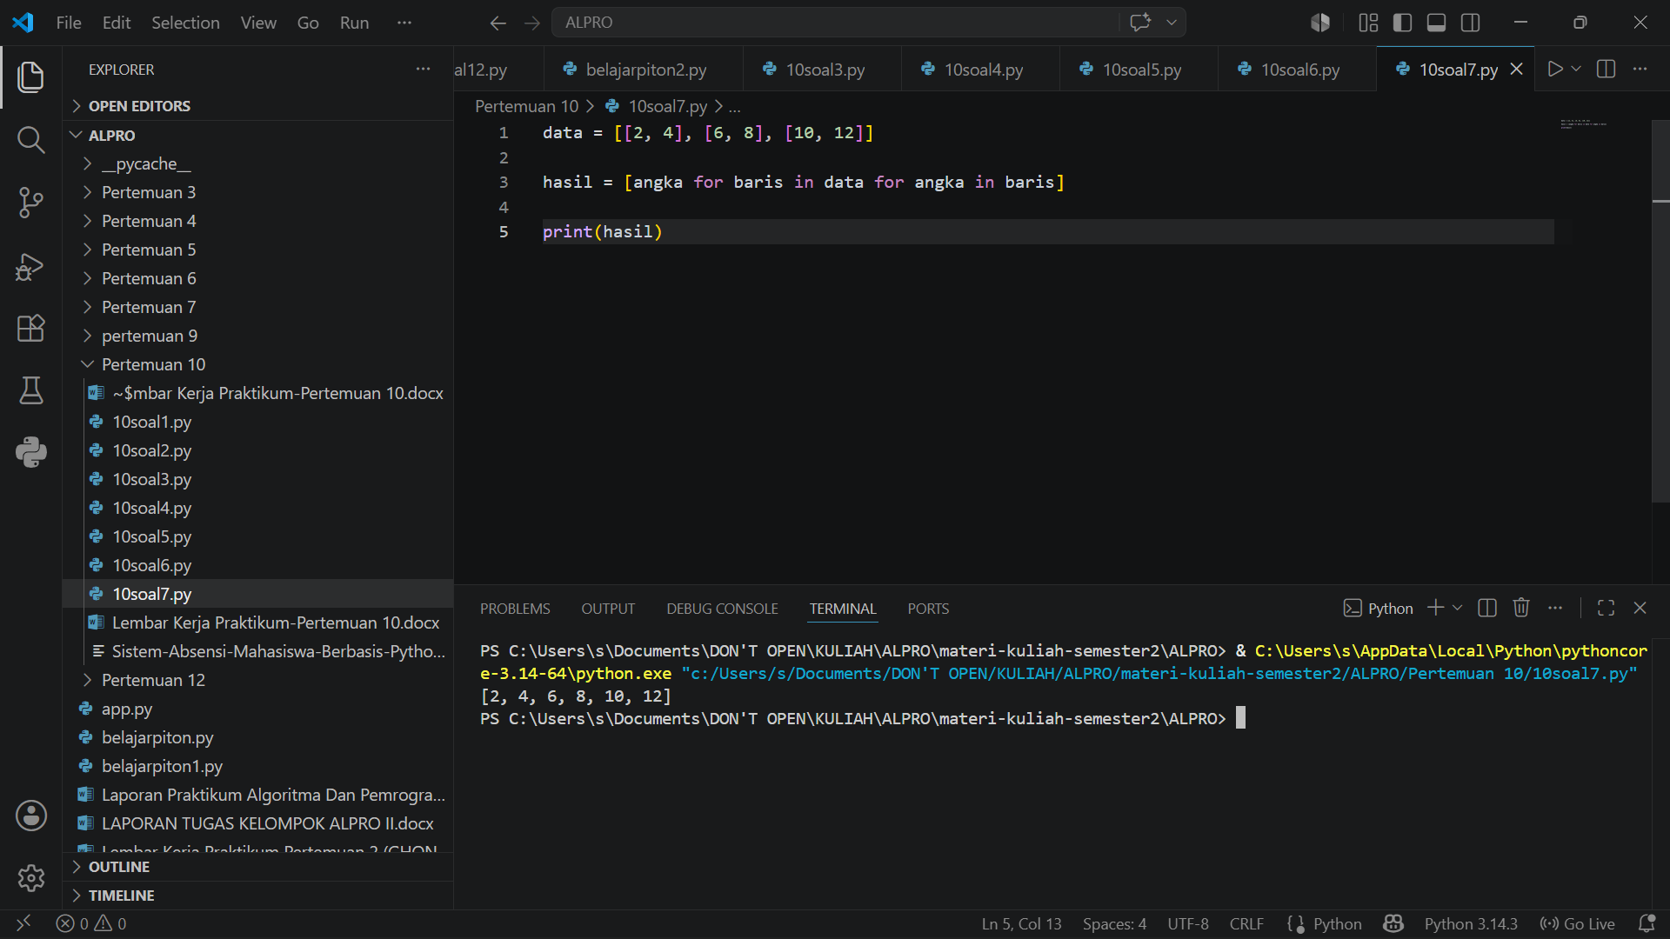
Output:

Jelaskan:
Di dalam data ada 3 list yang setiap list berisi 2 angka dan untuk system for baris in data artinya semua baris [2, 4][6, 8] dan seterusnya for angka in baris artinya mengambil angka di baris 2,3,6,8 dan seterusnya maka hasil akhirnya system menampilkan semua dalam 1 list

- Slice 4
Code:
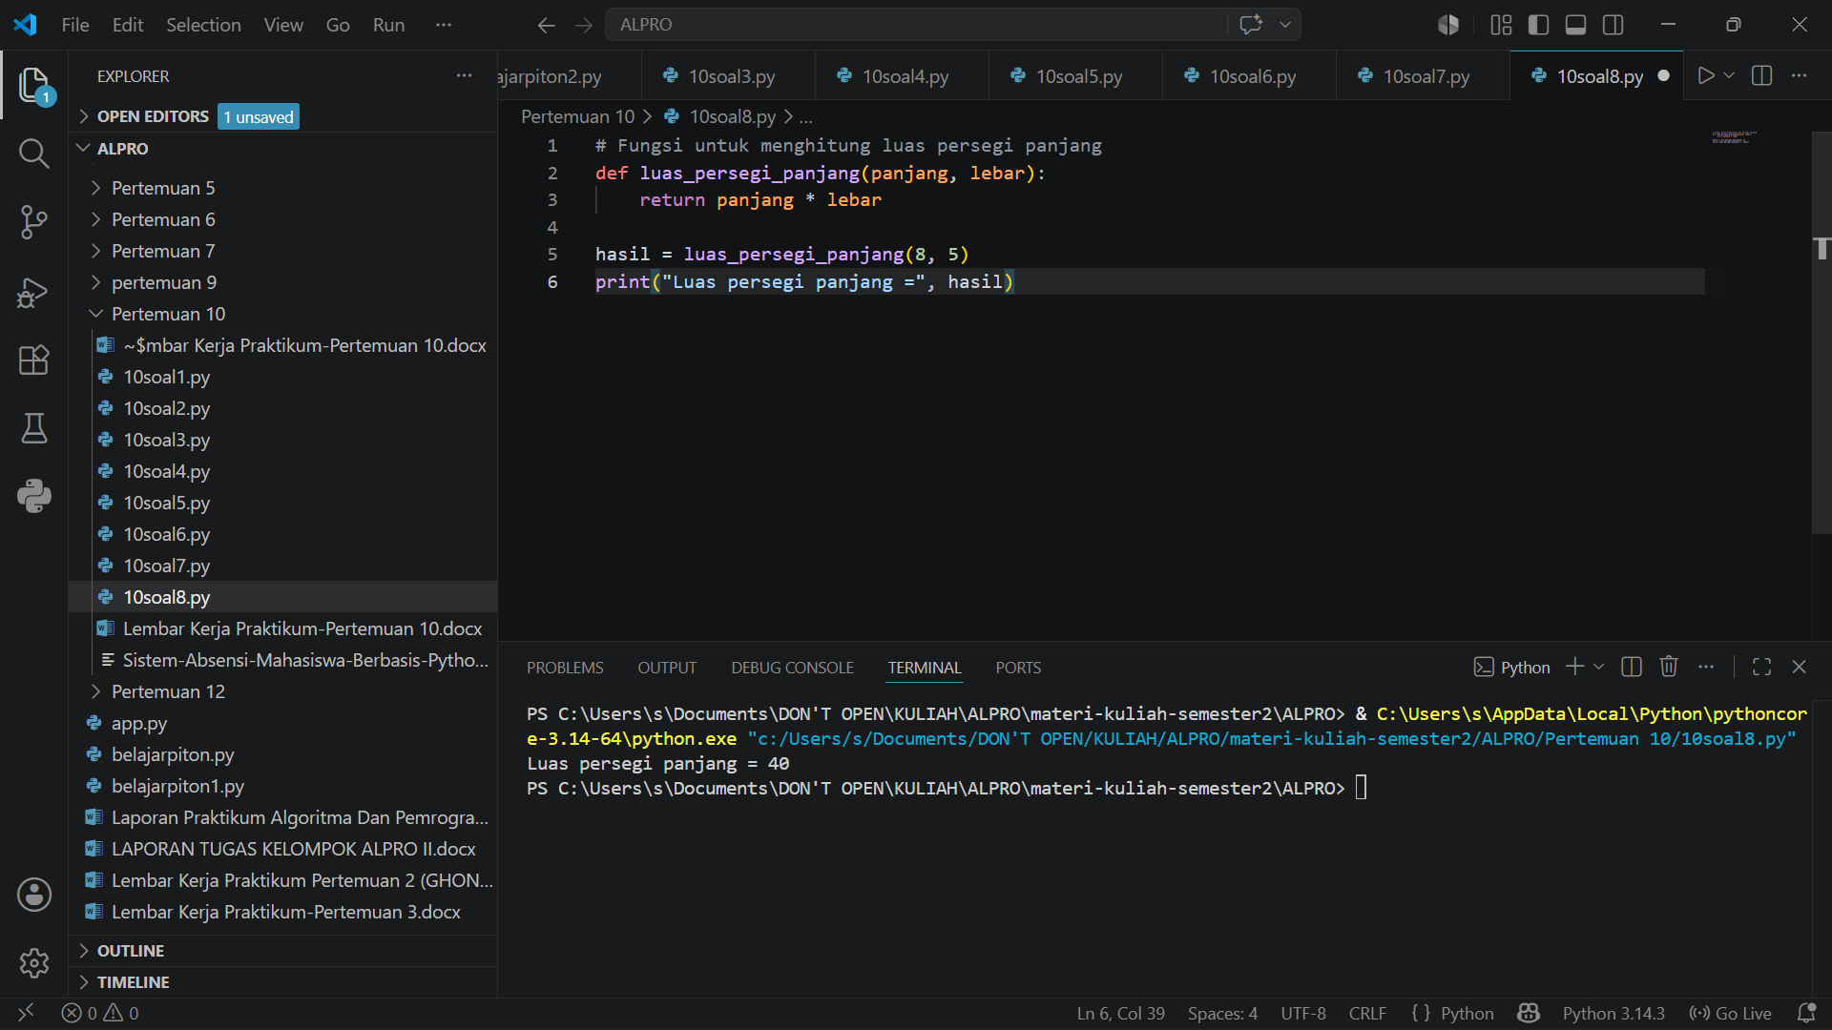
Output:

Jelaskan:
Soalnya disuruh hitung luas persegi Panjang jadi saya membuat dengan menggunakan fungsi yang Bernama luas_parsegi_panjang dengan 2 parameter yaitu Panjang dan lebar return maka data akan disimpen dan ada variable hasil untuk mengisi parameter fungsi yang isinya (8, 5) maka hasilnya adalah 40 karena 5 x 8 = 40

